Absolventi informatiky zjednodušují sportování v Brně
Nová internetová služba MeetSport od skupinky nadšenců umožňuje jednoduchou filtraci sportovišť a připravuje i rezervační systém.
Sport
23. června 2019
Martin Vérteši
CC-BY
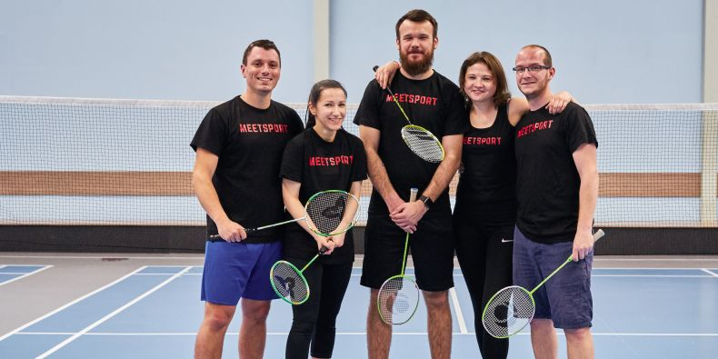
Tým absolventů Fakulty informatiky MU, kteří službu MeetSport zatím hlavně ve volném čase vyvíjejí.
Foto: Archiv MeetSport
Skupina absolventů Fakulty informatiky MU dává po večerech a víkendech dohromady web www.meetsport.cz, který sdružuje už většinu sportovišť v Brně a nabízí jejich jednoduchou a přehlednou filtraci. Brzy přibude možnost rezervace napříč sportovišti a další funkce, které výrazně usnadní sportování v Brně.
Prozatím je hlavní funkcí webu vyhledávání sportovišť v okolí podle spousty parametrů – nejen podle zvoleného sportu, ale také třeba podle poskytovaných slev pro studenty, možnosti platit kartou, parkování nebo zapůjčení vybavení.
„Když si chci jít v Brně zasportovat a v mém oblíbeném sportovišti je zrovna plno, zabere hroznou spoustu času najít nějaké jiné, které odpovídá mým požadavkům. Abych mohla provést rezervaci, musím se navíc většinou registrovat na dalším webu,“ popisuje typickou situaci nejednoho sportovce Alžběta Černá.
Právě proto se s dalšími bývalými spolužáky rozhodli využít svých programovacích dovedností a přivedli na svět web, který už nyní obsahuje data o 230 sportovištích v Brně. Většinu z nich doplnili mladí programátoři ručně nebo je načítají z jiných zdrojů, s některými sportovišti už ale rozjeli přímou spolupráci.
inzerce

Prozatím je hlavní funkcí webu vyhledávání sportovišť v okolí podle spousty parametrů – nejen podle zvoleného sportu, ale také třeba podle poskytovaných slev pro studenty, možnosti platit kartou, parkování nebo zapůjčení vybavení. Každé sportoviště pak má na webu svůj profil s podrobnostmi, fotkami a recenzemi. V plánu toho ale tvůrci mají mnohem více.
„V prvé řadě chceme zprovoznit rezervační systém, který umožní rezervovat sportoviště kdekoliv v Brně s jediným účtem. Postupně bychom se s MeetSport rádi stali zprostředkovatelem všeho okolo sportu a sportovištím nabídli komplexní možnosti propagace,“ vysvětluje plány backend vývojář Oliver Pentek.
Webovou stránku zatím navštěvuje zhruba 300 lidí měsíčně. Aby jich přibylo a aby se více vraceli, plánuje pětice ajťáků udělat z webu aplikaci a oslovit třeba i cizince v Brně, kteří často obtížně hledají vstřícné prostředí ke sportu. Domlouvání kolektivních sportů by zase mohlo usnadnit přímé propojení webu se sociálními sítěmi.
Celý tým bývalých studentů Fakulty informatiky MU pracuje na webu MeetSport ve svém volném čase, po práci. Někteří už si snížili pracovní úvazek, aby mohli projektu věnovat více času, v budoucnu by se mu ideálně chtěli věnovat naplno. K vybudování úspěšného byznysu, který je uživí, už udělali první krůčky – absolvovali inkubátor podnikatelských nápadů v Jihomoravském inovačním centru a intenzivně sbírají podněty od samotných sportovišť.

